Международная занимательная викторина «Мишки из книжки»

1. Расшифруйте ребус и узнаете, о каком сказочном персонаже пойдёт речь в нашей викторине?
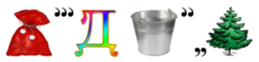
А) Лягушка Б) Медведь
В) Заяц Г) Лиса

3. Как звали персонажа из одноимённого мультфильма, которому мама Медведица пела колыбельную песенку. (Киностудия «Союзмультфильм, год выпуска 1969).
Мы плывём на льдине,
Как на бригантине
По седым суровым морям.
И всю ночь соседи,
Звёздные медведи
Светят дальним кораблям.
А) Расмус Б) Барни
В) Балу Г) Умка

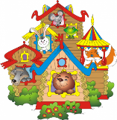
4. В какой русской народной сказке медведь развалил жилище зверей?
А) Зимовье зверей
Б) Медведь и лиса
В) Теремок
Г) Три медведя

5. Отгадайте ребята загадку и найдите скорее отгадку.
Добродушен, мягок, мил,
Подарил его нам Милн.
А по-русски Заходер
Говорить его учил.
Ну-ка, скажем вместе вслух:
Этот мишка -…
А) Паддингтон Б) Михайло Потапыч
В) Топтыжка Г) Винни-Пух

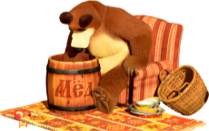
6. Где хранил медведь, припасённый в кадушке мёд из сказки «Медведь и лиса»?
А) В погребе
Б) На балконе
В) На чердаке
Г) В сенях

7. Чему учит русская народная сказка «Мужик и медведь»?
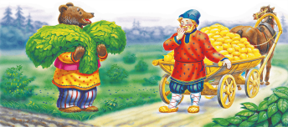
А) Учить обводит окружающих вокруг пальца Б) Учит сообразительности и хитрости
В) Не соглашаться на то, чего не знаешь Г) Учит доброте и взаимовыручке

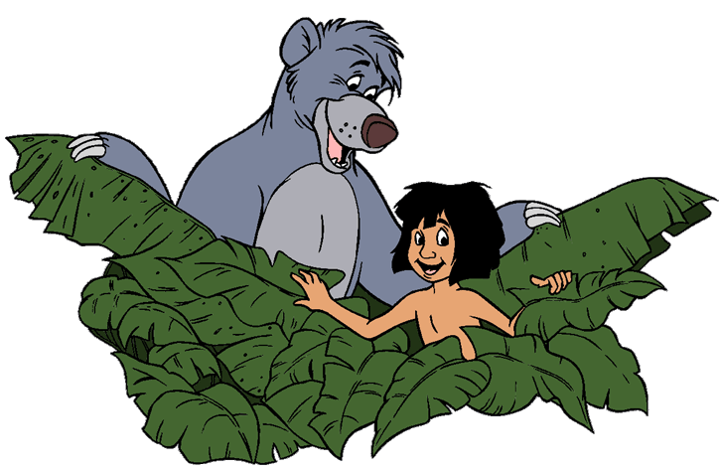
8. Как звали медведя в сказке Редьярда Киплинга «Маугли».
А) Балу
Б) Табаки
В) Каа
Г) Акела

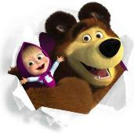
9. Назовите профессию медведя из мультфильма «Маша и медведь» (Анимационная студия «Анимаккорд»)
А) Музыкант
Б) Шахматист
В) Циркач
Г) Садовод
10. На каком виде транспорта ехали медведи в сказке К. И. Чуковского «Таракани-ще»?
А) В автомобиле Б) На воздушном шарике
В) В трамвайчике Г) На велосипеде

11. Отгадайте друзья загадку и найдите быстрее отгадку.
Трое их живёт в избушке,
В ней три стула и три кружки,
Три кроватки, три подушки.
Угадайте без подсказки
Кто герои этой сказки?
А) «Медведь и собака» Б) «Три медведя»
В) «Зимовье зверей» Г) «Сказка про Медведей»

12. Расшифруйте ребус и узнаете, какое отчество было у сказочной мамы Настасьи медвежонка из сказки Л. Н. Толстого «Три медведя»?
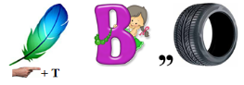
А) Михайловна Б) Потаповна
В) Ивановна Г) Петровна

